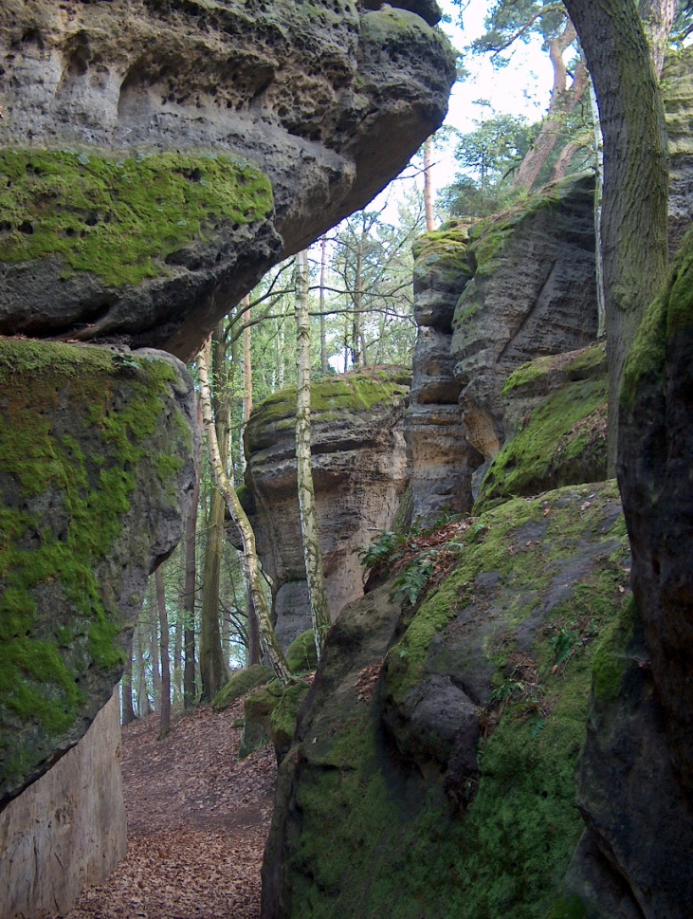
11. cyklotrek okolím Mělníka
- podzim 2009 -
Cyklotrek okolím Mělníka je určen všem příznivcům kol a Kokořínska. Pravidla jsou nastavena tak, že si akci mohou vychutnat rekreační cyklisté i ostřílení závodníci.

➢ Kdo, jak… 
Společný je jen start, cíl a závěrečné posezení, trasu jedou účastníci v malých skupinkách – dvojicích nebo trojicích. Připraveno je 30 stanovišť na zajímavých místech Kokořínska. Na stanovišti jsou ukryty kleštičky pro označení kontrolního lístku. K jejich nalezení slouží zadaný orientační bod (výrazný strom apod.), azimut a vzdálenost, ve které je třeba hledat. Podle náročnosti terénu mají stanoviště různou bodovou hodnotu.
Cílem je získat co nejvíce bodů (a zážitků ☺) za navštívená stanoviště. Každá skupinka si sama určí, která stanoviště a v jakém pořadí navštíví, je proto důležité si podle mapy vybrat trasu s ohledem na záludný terén, sjízdnost cest, občerstvovací zařízení… Skupinka se nesmí během akce rozdělit. Barevnou mapku a seznam stanovišť obdrží účastníci na startu, kde bude také možné zakoupit podrobnou mapu Kokořínska v měřítku 1:25 000 (ROSY Mělník, 2006) za 70,- Kč.
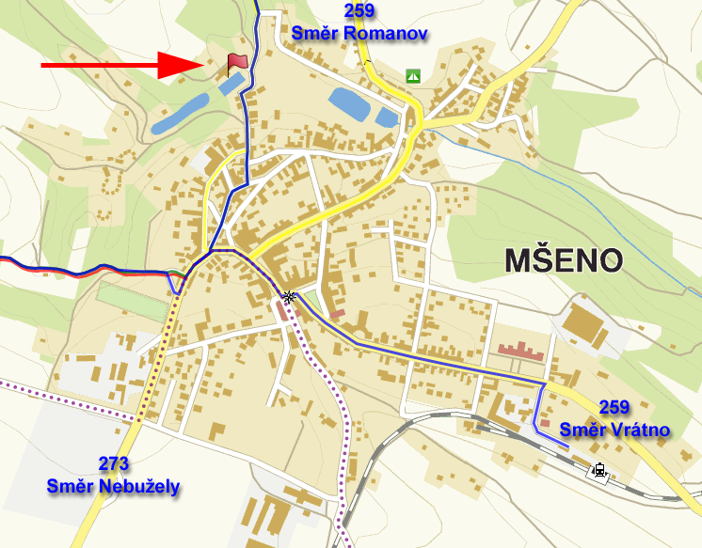
Místo srazu – Koupaliště Mšeno, GPS: 50°26'32"N; 14°37'46"E
Protože ne každý se chce v sedle svého bicyklu uštvat, jsou vypsány dvě kategorie soutěžících: chrti a romantici. U chrtů se nepředpokládá, že by se příliš kochali přírodními krásami, touha po vítězství jim nedá odpočinout a požene je přes nejvyšší vrcholky a nejblátivější údolí s hlavním cílem – získat co nejvíce bodů a obsadit místo na stupínku vítězů. Obhájci medailových příček z minulých cyklotreků to mají opět o něco těžší – za dřívější úspěchy jim bude odečten určitý počet bodů jako handicap. Romantici oproti tomu při napjatém sledování přírodních krás občas šlápnou do pedálů a mimoděk tak posbírají i pár bodů za navštívená stanoviště. V kategorii romantiků budou ceny pro vítěze spíše symbolické, ovšem krom vítězů se na malé ceny mohou těšit i další 3 vylosované skupinky. V přihlášce si každá skupina sama zvolí, v jaké kategorii se chce akce účastnit, organizátoři si pouze ponechávají právo přesunout extrémisty do příslušné kategorie dle svého uvážení.
Ti, kdož kolo svátečně oprašují jen na cyklotrek, se opět mohou těšit i na prémie, kde svaly nejsou třeba!

➢ Kdy, kde… 
Sraz je v sobotu 3. října 2009 v 8:30 hod. v areálu koupaliště ve městě Mšeno. Mapa je dostupná na internetu na této adrese: http://amapy.atlas.cz/mapa/koupaliste-mseno. Parkovat lze před koupalištěm a v přilehlých ulicích. Na startu se účastníci zapíší, zaplatí startovací poplatek 50,- Kč, obdrží mapku a seznam stanovišť a mohou začít plánovat trasu. V 9:00 hod. je po krátkém zahájení společný start. Konec akce je mezi 16. a 17. hod. (opozdilcům po 17:00 za každých započatých 10 minut odečteme 1 bod, v 17:30 uzavíráme hodnocení). Pro navrátivší se bude připraveno posezení a něco málo k jídlu a pití. Případné dovezené přebytky z vaší domácí kuchyně vítáme a rádi je použijeme pro zpestření cílového občerstvení, nejsou však podmínkou :) Kolem 18. hod. slavnostně vyhlásíme vítěze a krátce zavzpomínáme na ty, kteří podcenili práci s mapou a buzolou a během cyklotreku neplánovaně překročili severní či západní státní hranici.

➢ Co s sebou? 
Především kolo – nejlépe trekové nebo horské, na silničním by řada stanovišť byla utrpením. Z majitelů blatníků se v cíli nebude loupat tolik bláta… Aby nám účastníků neubývalo, doporučujeme cyklistickou přilbu a náhradní duši či lepení. Jede se za každého počasí, podle toho volte vybavení – rozumné oblečení, je vhodné přibalit větrovku a pláštěnku. Míst k občerstvení je cestou sice dost, leč otevírací doba nejistá, svačina a pití s sebou zajistí vaše přežití i v odlehlých končinách. Na některých stanovištích vám přijde vhod baterka, možná i ručník… Doporučujeme přibalit tužku. Pro hledání podle azimutu je třeba buzola; doporučujeme sehnat vlastní, nemáte-li, uveďte to na přihlášce, pokusíme se zapůjčit nějaký postarší exemplář, leč neslibujeme.

➢ Kdy a jak se přihlásit? 
Přihláška je povinná (potřebujeme připravit mapy, zajistit jídlo…), bez přihlášky vám totiž nemůžeme zaručit vůbec nic… Přihlášku můžete předat osobně nebo poslat mailem, pokud možno do 27. září. Do přihlášky můžete vypsat i vaše známé, přátele či kolemjdoucí, které jste ke spoluúčasti vhodnou lstí přesvědčili – ideální je cestovat ve dvou, maximálně ve třech. Početnější skupiny dospělých budou tolerovány, jen se jejich členové budou muset poprat o případné ceny. Těm, co žádného spolujezdce neseženou, někoho přidělíme na startu nebo bude pomáhat organizátorům, proto si raději spolujezdce přiveďte sami :)
Nezapomeňte na sebe uvést spojení (e-mail, mobil), abychom mohli zvěstovat případné dobré či špatné zprávy týkající se akce. Přihlášky považujeme za závazné; pokud později zjistíte, že někdo z přihlášených účastníků nedorazí, dejte nám o tom prosím co nejdříve vědět. Přihlášku si můžete stáhnout z webových stránek a případně tamtéž rovnou vyplnit malou anketu, která nám pomůže akci vylepšit.
V cíli bude možné zakoupit za přiměřenou cenu kromě map také trička s tematikou cyklotreku.
Těšíme se na vás 3. října!
Karel Rys, rys@zas-me.cz, tel. 604 846 436
Michal Klipec, michal.klipec@arboeko.com, 604 797 857
http://intranet.zas-me.cz/cyklotrek

Přihláška na 11. cyklotrek okolím Mělníka
(Přihlášku si můžete stáhnout z internetu na adrese http://intranet.zas-me.cz/cyklotrek a poslat nám ji e-mailem.)
Sraz v sobotu 3. října 2009 v 8:30 v areálu koupaliště ve městě Mšeno, GPS: 50°26'32"N; 14°37'46"E.
Parkovat lze před koupalištěm a v přilehlých ulicích. Mapa v elektronické podobě je na http://amapy.atlas.cz/mapa/koupaliste-mseno.

Startovné činí 50,- Kč. Předškolní děti se mohou účastnit zdarma, žáci základní školy platí startovné poloviční, tj. 25,- Kč. Jestliže přihlašujete děti a týká se jich některá z uvedených slev, zakřížkujte prosím příslušný sloupeček, zrychlíte tím odbavení na startu. Odbavení na startu zrychlíte také tím, že si pro nás připravíte vhodné bankovky a mince.
Skupinu (A, B atd.) vyplňte, pokud přihlašujete více lidí a chcete vytvořit několik samostatných skupin. U rodin s dětmi jsou početnější skupiny běžné, dospělým doporučujeme jet nanejvýš po 3 v jedné skupině. Skupiny s větším počtem dospělých budou také akceptovány, jen se při rozdělování případných cen nejspíše nedostane na všechny jejich členy ;-)
Jestliže chcete zapůjčit buzolu, nezapomeňte zakřížkovat příslušný sloupeček. Buzol máme omezený počet, neslibujeme, že se dostane na všechny – zkuste si ji raději sehnat sami jinde, popř. nějakou i zcela obyčejnou zakoupit. Naše buzoly jsou mnohdy starší než účastníci, což je patrné i na jejich stavu...
Tentokráte můžete vyplnit i jméno Vaší skupiny, např. „Hladové berušky“, „Žízniví draci“, „Postřelené bludičky“ apod., vítězům ho vytiskneme na diplom a objeví se i ve výsledcích.
V ceně startovného je mapka se stanovišti, obvykle v měřítku 1:50.000 - 1:60.000. Pokud chcete za 70,- Kč zakoupit vydařenou velkou turistickou mapu Kokořínska v měřítku 1:25 000, nakladatelství ROSY Mělník, 3. vydání (2006), zakřížkujte příslušný sloupeček, mapu vám zajistíme.

Skupina | Jméno skupiny | Jméno a příjmení (čitelně!) | Kontakt  (e-mail, popř. telefon) | Kategorie  CH=Chrti  R=Romantici | Dítě |  | Půjčit buzolu? | Koupit velkou mapu (70 Kč)?
 |  |  |  |  | Předškolní | Základní škola | Půjčit buzolu? | Koupit velkou mapu (70 Kč)?

Vyplněnou přihlášku prosím zašlete mailem nebo předejte osobně:
Karel Rys, rys@zas-me.cz, 604 846 436
Michal Klipec, michal.klipec@arboeko.com, 604 797 857

Při zaslání mailem musíte dostat zpět potvrzení, že jsme přihlášku přijali (nejdéle do týdne, ale většinou odpovídáme téhož dne). Když žádné potvrzení nedostanete, ozvěte se prosím jinak, možná váš mail skončil kdesi v hlubinách internetu a nebyl nám doručen.

